鹿城区人口发展中长期规划
（征求意见稿）

温州市鹿城区发展和改革局
2024年4月
目 录
前 言 1
一、发展背景 2
（一）现实基础 2
（二）存在问题 5
（三）发展形势 7
二、总体思路 8
（一）指导思想 8
（二）基本原则 9
（三）发展目标 10
三、主要任务 13
（一）提高人口规模吸纳能力 13
（二）优化城区人口均衡布局 16
（三）构建青年人才引育高地 19
（四）推动人口素质整体提升 21
（五）打造育儿友好幸福标杆 24
（六）完善老年社会参与体系 26
（七）做好重点人群服务保障 28
（八）健全人口服务管理制度 30
四、保障措施 32
（一）健全人口发展规划实施机制 32
（二）完善人口发展综合决策机制 32
（三）强化人口发展要素保障机制 33
（四）加强人口相关政策宣传引导 33
名词解释 34

前 言
人口问题是新时代鹿城区加快推进社会治理现代化所面临的基础性、全局性和战略性问题。为科学研判全区人口发展态势，积极有效应对鹿城区人口发展出现的新特点、新问题，促进人口长期均衡发展，为鹿城区加快建设首善之区、打造共富样板、争创先行示范提供坚实支撑。根据《国家人口发展规划（2016-2030）》《国家积极应对人口老龄化中长期规划》《中共中央国务院关于优化生育政策促进人口长期均衡发展的决定》《温州市人口发展中长期规划（2021-2035）》《温州市鹿城区国民经济和社会发展第十四个五年规划和二〇三五年远景目标纲要》等文件要求，编制《鹿城区人口发展中长期规划》（以下简称《规划》）。
本《规划》旨在阐明规划期内鹿城区人口发展指导思想、基本原则、发展目标、主要任务和保障措施，是指导鹿城区未来人口发展的纲领性文件，是鹿城区制定人口发展政策、实施人口管理、开展人口服务的重要依据，并为鹿城区经济社会发展宏观决策提供支撑。
《规划》实施范围为鹿城区全域，《规划》实施时间为2023—2035年，近期目标为2027年，中期目标为2030年，远期展望至2035年。

一、发展背景

（一）现实基础
常住人口总量居全市前列。2023年，全区户籍人口80.51万人，位居全市各县（市、区）第6位，与2010年相比增长12.76%；2023年,全区常住人口为120.94万人，位居全市各县（市、区）第3位，较2020年第七次人口普查116.72万常住人口总量有回稳增长态势。
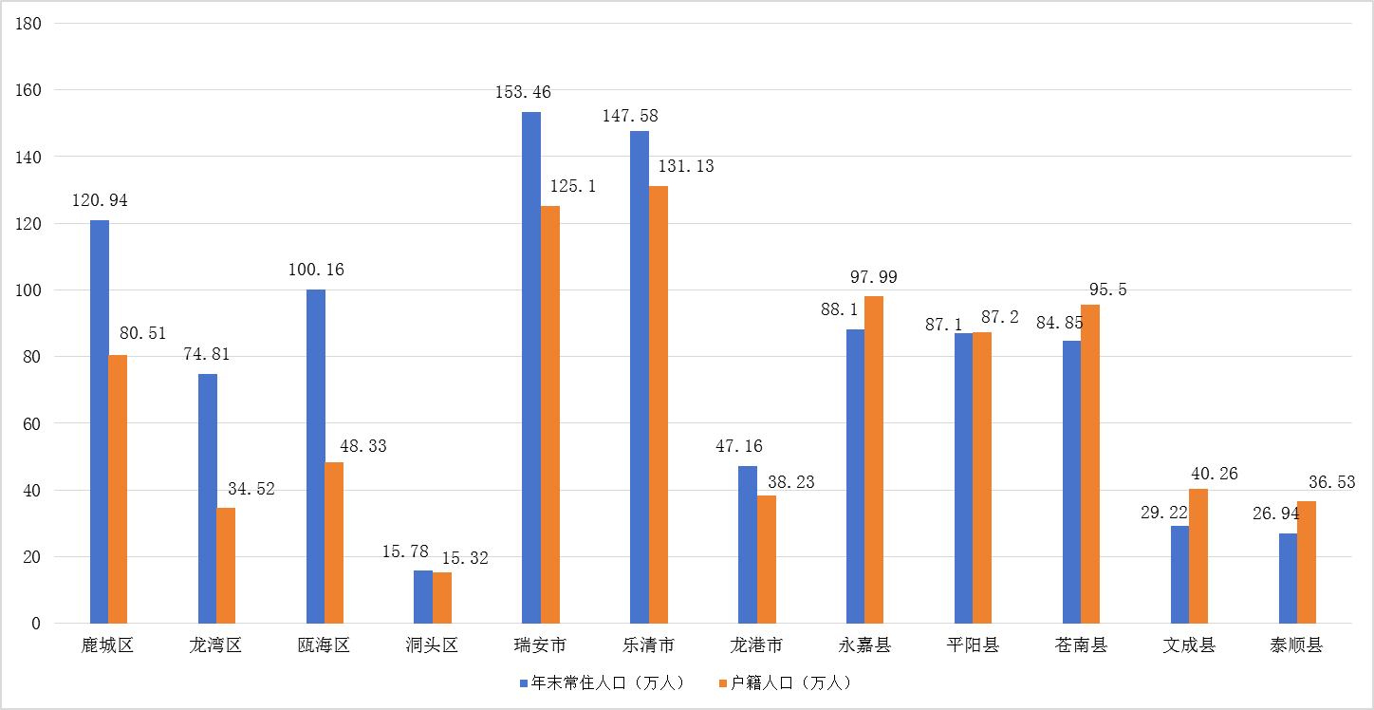
图：2023年温州各县（市、区）常住人口与户籍人口数量（万人）
人口文化素质显著增强。全区深入实施“瓯江风起潮涌计划”，至2022年全区人才资源数25.65万人，每万就业人员拥有人才资源数3491人，超过全市平均水平117人。第七次人口普查数据显示，全区常住人口中每10万人口中具有大学（指大专及以上）程度的人口为20679人，与2010年相比增加7484人，增幅为56.72%。
表：“七普”常住人口文化素质结构对比表
文化程度 | 鹿城区 |  | 温州市 |  | 浙江省
文化程度 | 10万人比  （万人） | 占总人  口比重 | 10万人比  （万人） | 占总人  口比重 | 10万人比  （万人） | 占总人  口比重
大学  （指大专及以上） | 20679 | 20.68% | 12637 | 12.64% | 16990 | 16.99%
高中  （含中专） | 16437 | 16.44% | 14431 | 14.43% | 14555 | 14.55%
初中 | 33377 | 33.38% | 31803 | 31.80% | 32706 | 32.71%
小学 | 14513 | 14.51% | 29309 | 29.31% | 26384 | 26.38%
人口健康素质持续提升。全区持续深化建设健康鹿城，加快打造幸福颐养标杆城区，连续四年获评全国最具幸福感城区。全区人均预期寿命由2015年80.65岁提高至2022年83.93岁，达到世界发达国家水平；2023年，全区5岁以下儿童死亡率2.1‰、孕产妇死亡率0/10万、婴儿死亡率1.7‰，均达到高收入国家平均水平。
城镇化水平稳步提升。全区始终坚持以人为核心的新型城镇化，深入推进瓯江新城核心区等“一核十片”建设，首位城区功能品质持续提升，城市空间协调发展力度不断加大，城市拥江发展战略进一步深化，2023年全区常住人口城镇化率为91.2%，分别高于省、市平均水平17和16.5个百分点。
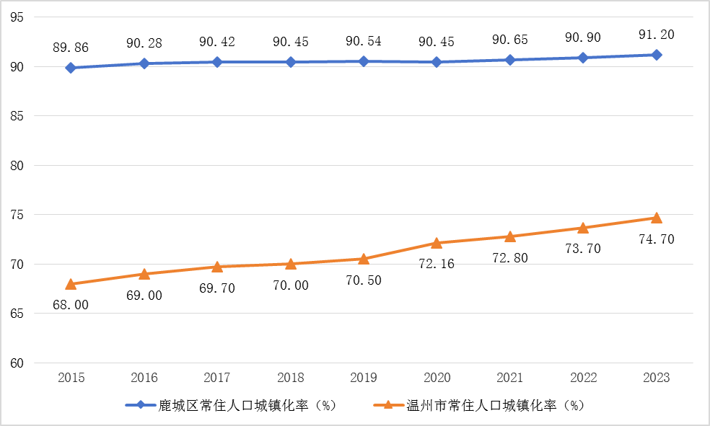
图：2015—2023年温州市、鹿城区常住人口城镇化率（%）
全员劳动生产率稳步提高。全区聚焦现代化产业集群建设，扎实推进鞋业、数字经济、智能装备、生产性服务业等产业链延链补链强链，传统产业转型升级提速，数字经济创新提质发展，未来产业赛道加快拓宽，全员劳动生产率不断提高。2022年，全年实现从业人员73.47万人，全区全员劳动生产率达17.80万元/人，较2015年的11.83万元/人提高了50.5%。
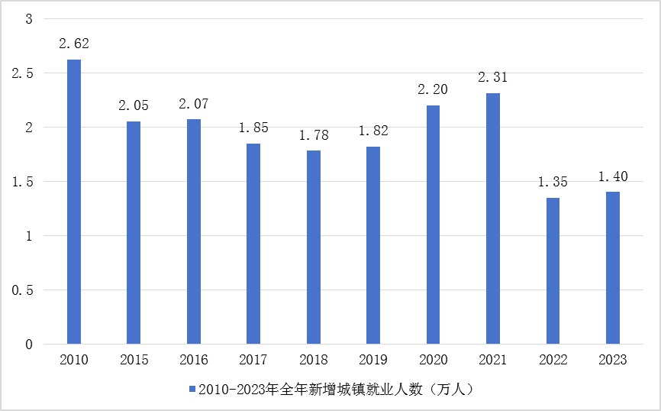
图：2010—2023年鹿城区全年新增城镇就业人数（万人）

（二）存在问题
人口首位度提升总体趋缓。从常住人口看，2023年全区常住人口120.94万人，较2010年人口总量减少近9万人，占全市常住人口比下降1.8个百分点；从户籍人口看，2023年全区户籍人口80.51万人，“十四五”上半期年均增长约0.4万人，较“十三五”期间年均增长0.9万人下降明显。
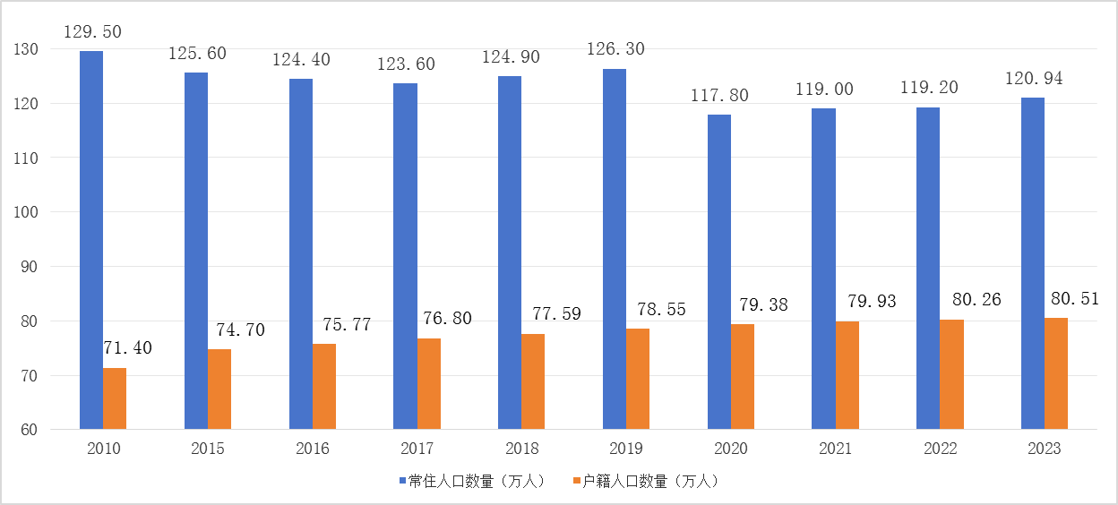
图：2010—2023年鹿城区常住人口与户籍人口数量变化（万人）
人口老龄化程度逐年加深。从户籍人口看，全区60岁以上户籍老年人口占比由2015年20.06%（15.20万人）增长到2022年23.90%（19.18万人），老年人口占总人口比重上升了3个百分点，全区已进入中度老龄化社会。从七普数据看，我区60周岁及以上人口18.78万人，占常住人口16.09%，较六普上升了近7个百分点；其中，65周岁及以上人口12.94万人，占常住人口11.08%，较六普上升5个百分点。
表：鹿城区六普、七普常住人口年龄结构变化
按年龄  分组 | “七普” |  | “六普” |  | 占比  变化
按年龄  分组 | 常住人口（万人）） |  | 常住人口（万人）） |  | 占比  变化
按年龄  分组 | 数量 | 占比 | 数量 | 占比 | 占比  变化
0-14岁 | 15.02 | 12.90% | 14.12 | 10.90% | 2%
15-59岁 | 82.92 | 71.00% | 103.42 | 80.00% | -9%
60岁及以上 | 18.78 | 16.09% | 11.78 | 9.10% | 7%
#65岁及以上 | 12.94 | 11.08% | 7.77 | 6.09% | 5.10%
合计 | 116.72 | 100.00% | 129.32 | 100.00% | ——
实现适度生育水平压力较大。“全面二孩”后全区户籍人口出生率在2017年达到峰值后开始出现回落，在2022年降至6.1‰，“全面二孩”生育政策对出生人口的促进作用在“十三五”中后期基本释放。从长期看人口出生率、人口自然增长率、总和生育率将呈现稳中趋降态势，影响中长期人口总量迭代更替。
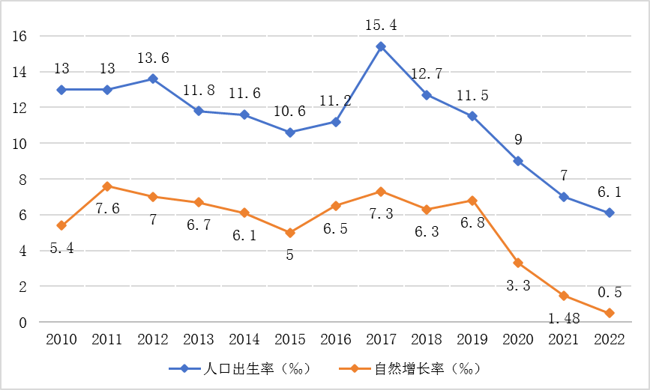图：2010—2022年鹿城区人口出生率与自然增长率变化（‰）
人口现代化治理有待提升。人口区域空间发展不平衡现象并未得到有效改善，人口合理有序流动仍存在体制机制障碍。人才队伍的谱系还不够多元，高技能人才、工程师队伍面临较大缺口，创新引领型、应用支撑型人才的引育政策尚需优化提升。积极应对人口发展中出现的新情况和新问题，人口管理服务工作机制有待进一步创新完善。

（三）发展形势
人口集聚发展迎来机遇。一是国家生育政策调整为人口年龄结构优化带来的机遇。国家三孩政策、我省对生育政策的调整以及人口发展形势的深刻转型，这将有利于全区提高人口生育水平，缓解人口老龄化进程，改善人口年龄结构。二是温州都市区“强城行动”为人口规模总量扩大带来的机遇。长三角一体化、全省“四大建设”等重大战略实施背景下，全市深入实施“强城行动”，进一步提升“全省第三极”功能，加快打造“双万”城市，有利于全区人口集聚和人口综合承载力全面增强，全区人口首位度将显著提高。三是全区“一区三高地”发展坐标为人口素质提升带来的机遇。全区围绕“建设首善之区、新兴产业高地、品质生活高地、社会治理高地”发展坐标，持续深化空间重构、产业创新、循环畅通、品质提升、功能优化、文化赋能等行动，有利于增强青年人才、高校优秀毕业生吸引力，促进年轻高素质人口加快流入。
人口集聚发展面临挑战。一是区域竞争加剧带来人口虹吸挑战。未来，劳动力人口仍将趋于向一线城市、区域龙头城市集聚，特别是面对杭、甬等省内发展日趋强劲城市的人口虹吸和人才竞争，我市人口总量增长仍将面临较大压力，人口发展面临不进则退的现实挑战。二是产业动能转换带来人口素质挑战。当前，全区进入新旧动能转换的提速期，落后产能逐步出清，新产业、新兴业态不断扩展迭代，新技术应用、新业态发展需要更多富有创造力的劳动力人口，产业转型升级与劳动力人口结构优化进入同频共振的新阶段。三是福利型人口持续增加带来公共服务配套的挑战。人口老龄化程度持续加深，低生育意愿以及育龄妇女人数的逐年下降短期内已呈不可逆的趋势，人口结构变化将带来城市综合整治提升、公共服务均衡配置、社会治理高水平完善的挑战。

二、总体思路

（一）指导思想
坚持以习近平新时代中国特色社会主义思想为指导，深入学习贯彻习近平总书记考察浙江重要讲话精神，围绕勇当先行者、谱写新篇章，持续推动“八八战略”走深走实，深入实施“强城行动”计划，锚定“一区三高地”发展坐标，科学把握人口发展规律及趋势，正确处理当前与长远、总量与结构、人口与资源环境的关系，以扩大人口总量势能为主线，以促进人口长期均衡发展为主旨，强化人口发展的战略地位和基础作用，为全区争当做强做大“全省第三极”排头兵，加快建设首善之区、打造共富样板、争创先行示范提供坚实基础和持久动力。

（二）基本原则
——坚持统筹兼顾，综合施策。统筹处理好人口与经济、社会、资源、环境之间的关系，将人口工作融入经济社会发展政策中，加强超前谋划和战略预判，强化人口前瞻性布局、全局性引导、战略性优化，将人口高质量发展理念贯穿城区规划、建设、管理全过程各环节，不断健全人口与发展综合决策机制。
——坚持尊重规律，正向调节。尊重人口发展规律，适时调整完善政策体系，开启人口和经济良性互动，通过产业迭代升级、城区有机更新、公共服务优化布局，大力吸引外来劳动年龄人口来鹿创业就业，着力推动人口结构优化调整，人口素质不断提升，持续增强人口资源禀赋。
——坚持以人为本，共享发展。以增进人民福祉、促进人的全面发展为根本出发点和落脚点，建立健全面向全人群、覆盖全生命周期的人口政策体系，更好地保障和改善民生，让全体人民共享改革发展成果，有效增强人民群众获得感和幸福感。
——坚持科学引领，创新发展。积极破除制约人口高质量发展、高品质生活的体制机制障碍，充分把握人口在不同社会发展阶段中的特点，转变人口调控理念和方法，与时俱进地创新人口管理方式和监测预测机制，健全重大决策人口影响评估制度和人口规划的监督落实机制。

（三）发展目标
近期目标：到2027年，全区常住人口总量达到125万人左右，人口健康素质、教育素质和年龄结构逐步优化，人口管理科学化、数字化水平显著提升，人口红利向人才红利加速转变，人口发展量质双升的态势基本形成。
中期目标：到2030年，中心城区人口集聚优势更加巩固，出生人口性别比接近自然平衡，人口机械净增长趋势稳中向好，常住人口城镇化率持续巩固提升，人才竞争比较优势居全省同类城区前列，人口与经济社会、资源环境的协调程度进一步提高。
远期目标：到2035年，中心城区人口集聚优势更加凸显，人才竞争比较优势居全国同类城区前列，人口质量整体大幅跃升，人口发展与城市功能提升和产业转型升级相互适应、相互促进，人口与经济社会、资源环境均衡发展态势全面形成。

表：鹿城区人口中长期发展主要指标表
指标  类别 | 序号 | 指标名称 | 单位 | 2022年 | 2025年 | 2027年 | 2030年 | 2035年
人口  规模 | 1 | 常住人口 | 万人 | 119.16 | 123左右 | 125左右 | >125 | >125
人口  规模 | 2 | 户籍人口 | 万人 | 80.28 | 逐年提高 | 逐年提高 | 逐年提高 | 逐年提高
人口  规模 | 3 | 总和生育率 | — | 0.64 | 保持稳定 | 保持稳定 | 保持稳定 | 保持稳定
人口  素质 | 4 | 人均预期寿命 | 岁 | / | >82.35 | >83 | 保持高位 | 保持高位
人口  素质 | 5 | 严重致残出生缺陷发生率 | ‰ | 8.74 | ＜9.5 | 5 | 保持较低  水平 | 保持较低  水平
人口  素质 | 6 | 居民健康素养水平 | % | 39.26 | 40.3 | 42.2 | >43 | >43
人口  素质 | 7 | 高技能人才总量 | 万人 | / | >9 | >9.4 | >10 | 逐年增加
人口  素质 | 8 | 新招引高校毕业生 | 万人 | 1.6 | [6.4] | [9.6] | [14.4] | [22.4]
人口  素质 | 9 | 高技能人才占技能劳动者比例 | % | / | 35 | 37 | >37 | 逐年提高
人口  素质 | 10 | 主要劳动年龄人口受过高等教育比例 | % | / | 25 | 27 | 30 | >30
人口  素质 | 11 | 劳动年龄人口平均受教育年限 | 年 | / | ≥12 | ≥12 | 逐年提高 | 逐年提高
人口  结构 | 12 | 出生人口性别比 | —— | 107.06 | ≤107 | ≤107 | 接近自  然平衡 | 接近自  然平衡
人口  结构 | 13 | 常住人口老龄化率（60岁及以上） | % | / | ＜20 | ＜21.5 | ＜24 | ＜26
人口  结构 | 14 | 常住人口抚养比 | % | / | ＜48 | ＜51 | ＜55.5 | ＜63
人口  结构 | 15 | 城镇新增就业人数 | 万人 | 1.35 | [4.65] | [6.85] | [10.15] | [15.65]
人口  结构 | 16 | 常住人口城镇化率 | % | 90.9 | 93 | ＞93 | ＞93 | ＞93
备注：[ ]表示累计数。除户籍人口、人均预期寿命、出生人口性别比、户籍人口占全市人口比为户籍口径外，其余指标均为常住人口口径。

三、主要任务

（一）提高人口规模吸纳能力
充分发挥产业对人口调控的源头作用，打造新兴产业高地，以“1+1+X”产业集群为主抓手，千方百计创造更多就业创业机会，全力推动“产城人”融合发展，壮大全区适龄劳动力基础规模。
强化产业聚人。实施数字经济创新提质“一号发展工程”，重点打造以人工智能为主要特色的中国智能谷，构建以国际未来科技岛、滨江CBD、温州城市数字科创园为重点区域的鹿城数字经济产业带，建设智能装备（包装机械）产业谷，形成数字经济产业“十百千万”人才支撑体系。深度融入“415X”先进制造业集群，迭代升级产业链链长制“十个一”机制，推动中国鞋都向世界鞋都实质性迈进，加快轻工产业园区打造特色鲜明、水平领先的智能装备产业高地，不断提升制造业从业人员比例。实施服务业高质量发展“十百千”工程，培育壮大科技服务、金融服务、法律服务、智算服务、工业设计、检验检测、知识产权等现代服务业，积极推动鹿城楼宇经济高质量发展，加快打造区域消费中心城市，实现人气、财气高效聚集。到2027年，全区三次产业从业人员突破75万人。(责任单位：*区发改局、区经信局、区商务局、鹿城经济开发区管理委员会，列*为牵头单位,下同）
加速创新引人。全方位融入温州“一区一廊一会一室一集群”创新格局，深化省级经开区、高新区“两区联创”，系统打好“一带二区三高四平台五支撑”组合拳，推进全域创新能级提升。持续加强高能级平台培育引进，争当全市“一港五谷”发展领跑者，加快建设中国智能谷，全力推进中科先进技术温州研究院、中关村信息谷、川大温州鞋革研究院等高能级平台建设运营，积极开展校地合作载体共建，实现高校院所的技术和创新成果在鹿落地转化。高标准建设百万方大孵化器集群，系统构建“物理空间＋主导产业＋专业运营＋科创基金＋服务配套”全周期全链条服务体系，协调推进人才公寓、创业咖啡、路演场所等配套设施建设，形成服务全覆盖、全闭环的最优孵化生态。到2027年，全社会研究与试验发展经费支出占地区生产总值比重超过2.8%，每万名就业人员中研发人员达到100人年以上。(责任单位：*区科技局、区委组织部（人才办）、鹿城经济开发区管理委员会、区经信局）
扩大岗位用人。推进市场主体培育提升，深化促进个体工商户发展集成改革，实施小微企业三年成长计划，持续深化“雏鹰”“放水养鱼”“单项冠军培育”和头部企业“揭榜挂帅”等行动，构建市场主体“微成长、小升高、高壮大”的培育发展机制，支持市场主体稳定发展增加就业岗位。推动经济高质量发展与高质量就业良性互动，突出抓好高校毕业生、农民工、就业困难人员就业，完善重点群体就业创业支持政策，实施重点群体创业推进行动。聚焦大龄、长期失业、低保低边、转岗待岗职工、持证残疾人等群体，实施就业援助、技能提升、专场招聘、岗位供给、兜底安置等支持举措，确保重点群体实现更加充分更高质量就业。实施零工市场高质量发展行动，支持多渠道灵活就业。到2027年，全区累计城镇新增就业5.5万人，城镇调查失业率低于5%。(责任单位：*区人力社保局、区市场监管局、区发改局、区经信局）
做好环境留人。大力推进营商环境优化提升“一号改革工程”，扎实推进政务服务增值化改革，推出一批营商环境改革突破性举措，落地一批“一类事”特色服务场景，不断提升政务服务网络化、标准化、便利化水平。落实促进民营经济发展壮大国家“31 条”、省“32 条”和市 195 项具体清单，落实惠企政策“直通直达直感直享”等举措，争创新时代“两个健康”先行示范区。大力弘扬企业家精神，深化“青蓝接力”行动，让鹿城始终成为孕育企业家的标杆城市。完善市场准入、公平竞争、社会信用等市场经济基础制度，打破民营经济准入“玻璃门”“旋转门”“弹簧门”。深化“中小微企业友好城市”建设，优化提升企检服务中心、企业服务中心，完善“六位一体”为企服务体系，持续打响“亲清直通车·鹿力同心面对面”等政企沟通服务品牌，努力打造全省营商环境最优城区。(责任单位：*区府办（区“两个健康”办）、区发改局、区市场监管局、区政务服务中心）

（二）优化城区人口均衡布局
高水平协调人口分布、公共服务资源配置与城市空间规划，打造品质生活高地，深入推进以人为核心的城镇化，系统提升城市形象、品质和功能，巩固鹿城在温州大都市区发展中的核心地位，提升城市人口综合承载能力。
拓展城市发展空间。高水平建设国际化大都市核心区，对接融入粤闽浙沿海城市群建设和长三角一体化发展，打造展示世界海丝港口的重要窗口，到2027年全区常住人口规模突破125万人、常住人口城镇化率达到93%。持续拓展东部引领、中部复兴、西部崛起空间格局，大力推进“瓯江新城、千年斗城、西部时尚城”重点板块建设，构建完善“一带三城”区域发展格局，提升鹿城作为中心城区的人口聚集能力和对周边地区的辐射带动功能。持续擦亮“江心古屿、朔门古港、九山古戏、五马古街、斗城古址”五张“国字号”金名片，高品质建设“茶榕并茂”“温州之光”“瓯江之眼”等重要项目，提高人口生活消费的经济密度与空间利用效率。统筹新型城镇化和乡村振兴，提速推进藤桥、山福国土空间总体规划编制，推动七都对标建设“现代化美丽城镇”，深化推进城乡公共服务均衡发展。(责任单位：*市自然资源和规划局鹿城分局、区发改局、区住建局）
科学开展城市有机更新。践行公园城市和未来社区理念，深化城市设计和风貌管控，提升重点项目设计和建设水平，三年累计创成省级城乡风貌样板区4个以上。科学开展城市有机更新，持续深化老旧小区改造，有序推进七都、丰门、仰义等重点街镇城中村改造和综合整治，积极创建未来社区基本单元，到2027年全区建设未来社区49个、覆盖53%城镇社区。加大力度推进全国文明城市常态化建设，精益求精加强街区设施、街景灯光、公园绿地等城市肌理更新，强化“金角银边”等闲置资源综合利用，打造生态宜居城市。统筹推进蓝天、碧水、净土、清废四大保卫战，深入推进全域“无废城市”建设，巩固国家级生态文明示范区创建成果，实现人口与资源环境协调发展。完善面向未来的城市基础设施建设，不断加强人口教育、医疗、安居等优质公共服务供给，全域拓展“共享社·幸福里”，构建全生命周期人口服务生态体系。(责任单位：*区住建局、市生态环境局鹿城分局、区发改局、区城乡改造和编研中心）
促进引导人口合理流动。高水平融入全省“1 小时交通圈”，构筑“六高七铁、四横七纵”综合交通骨架，全面建成市区至中心镇“半小时交通圈”。围绕城市拥江发展，提速推进七都二桥、府东路过江通道等项目建设，为中心城区提升人口集聚辐射能力提供支撑。持续推动城市道路综合整治提升，改造提升马鞍池路等城市主干道，加快打通断头路、卡口路，构建城市内部重要节点“20分钟交通圈”。贯彻落实公交优先发展战略，构建与城市空间结构相协调，以轨道交通和快速公交为骨架、常规公交为主体、社区巴士为微循环的公共交通体系，有效缓解城市交通拥堵。(责任单位： *区交通运输局、区住建局）
深化以房留人举措。加大保障性租赁住房供给，完善并加快落实发展保障性租赁住房政策，提升存量用地、存量用房新建、改建保障性租赁住房项目比例，形成多元化的保障性租赁住房投资、供给体系，到2027年累计建设筹集保障性租赁住房1.95万套（间）、城镇住房保障受益覆盖率达到26%。持续深化公租房基本保障，坚持租赁补贴和实物保障并举，对城镇中等偏下收入住房困难家庭依申请应保尽保，继续实施公交、环卫等从事基本公共服务行业一线职工保障。鼓励有条件的街镇因地制宜发展共有产权住房，帮助城镇无房常住人口中有一定支付能力、又买不起商品住房的“夹心”群体拥有产权住房。有序推进人才住房政策实施，探索实施“人才房票”等制度，推进人才住房常态化申请受理，不断推进人才住房保障。大力提升住房建设品质，建立健全住房全生命周期管理体系，稳妥实施房地产长效机制。(责任单位：*区住建局、区委组织部（人才办）、区发改局、区财政局、市自然资源和规划局鹿城分局）

（三）构建青年人才引育高地
围绕“鹿城对青年更友好、青年在鹿城更有为”，以高水平创建创新型城区为主线，加速实施“瓯江英才潮涌工程”，汇聚一批“高精尖”人才，推动全区打造成浙南“人才特区”。
主动优化科技人才培育。坚持“人才强区、创新强区”发展战略，统筹推进“教育、科技、人才”三位一体协同发展，更大力度实施“瓯江风起潮涌”，构建顶尖、领军、青年有机衔接的人才引培体系，加快构建人才发展雁阵格局。联动开展“国际未来科技岛+世界青年科学家学术中心”双品牌打造，建好用好“瓯越院士之家”“世界青年科学家π社区”等聚才载体，加快集聚一批具有全球影响力的顶尖人才、战略科学家。提速实施“青鹿计划”十大行动，多维打造“青鹿House”“青鹿空间”人才集聚阵地，充分发挥“全球精英创新创业大赛”“世界青年科学家峰会”等国际性赛事峰会引才效能，推动更多青年人才来鹿创新创业，着力打造强城行动青年人才首选地。动态掌握企业人才需求清单，以产业发展需求为导向精准链接人才供给，大规模引育一批扎根鹿城的科技名家、教学名师、设计大师、技能名匠、卫生名医、文化名星。到2027年，力争实现入选国家级、省级和市级重大人才工程20人，引进高水平创新团队10支。(责任单位：*区委组织部（人才办）、区经信局、区科技局、区人力社保局、区科协）
营造开放包容的创新环境。深入实施知识产权保护全链条集成改革，建立弘扬科学家精神常态化工作机制，塑造科技向善的文化理念和保障机制。聚焦创新链、产业链、人才链“三链融合”，创建“创业苗圃－孵化器－加速器”人才创业项目孵化体系，建立“基础研究+技术攻关+成果产业化+科技金融+人才支撑”全过程创新生态链，推动高端创新要素集聚。鼓励支持领军企业与在温高校共建人才联合培养基地，实现规上企业、限上服务业企业、专精特新企业等重点引才主体产教融合站点全覆盖，不断提升产教协同育人能力和在温高校毕业生留鹿率。优化人才双创服务，探索“揭榜挂帅”等柔性引才机制，进一步提升引才工作市场化水平，全面打响“鹿鸣全球·城邀英才”引才品牌。到2027年，落地“揭榜挂帅·全球引才”专项项目15项以上，实现区级重大科技创新攻关项目50项以上。(责任单位：*区科技局、*区委组织部（人才办）、市场监管局、区科学技术协会）
建设青年发展型城市。围绕“鹿城对青年更友好、青年在鹿城更有为”，倡导青年优先发展，丰富青年友好政策，搭建青春建功平台，不断提升青年在鹿城生活的获得感、幸福感、安全感。围绕“一区一岛一城”全域创新格局，出台支持青年创业创新一揽子政策，搭建各类青年创业孵化空间，打造“近悦而来”的青年创业营商环境。切实保障好住房、教育、医疗、权益保障等基本民生，积极构建城乡一体“15分钟品质文化圈、阅读服务圈、文明实践服务圈”，迭代升级“‘趣’鹿城”十大特色文旅线路，办好九山书会·大宋戏仓、城市咖啡节等青年人乐于打卡的文化活动，不断提升青年品质生活。促进青年融入城市，加强新业态青年、青年企业家、青年工匠、青年社会组织骨干等不同青年群体的联系服务，打造青年发展社区服务中心，推动青年之家、青年街区、青年楼宇等青年示范单位建设。(责任单位：*团区委、区委宣传部、区科技局、区文化和广电旅游体育局）

（四）推动人口素质整体提升
适应经济高质量发展要求，提升人口教育素质、职业素质、健康素质、道德素质，促进人口与经济良性互动，为建设首位城区提供有效的人力资本支撑。
提升人口受教育水平。深化学前教育普及普惠，科学规划和布局城乡学前教育资源，推进城乡学前教育一体化，到2027年全区公办园、优质园、普惠园在园幼儿覆盖率分别达到80%、90%、96%以上，高标准建设幼儿园保育教育质量提升实验区。推进义务教育优质均衡，推进全域教共同体（集团化）办学，持续推进“双减”集成改革，完善特殊教育体系，持续深化全国义务教育优质均衡区创建，到2027年公办义务教育学校教共体覆盖率达到100%、区域内融合型共建型教共体比例不低于85%。大力发展“学校后”教育，实施普惠性人力资本提升行动，推动老年教育提质扩容，加快建设与终身教育需求高度融合的全民学习场景，到2027年完成社会人员学历提升7000人次。探索形成一批“首位教育，学在鹿城”标志性成果，擦亮“诗画东瓯、幸福鹿城”的教育底色，进一步提升人民群众对教育满意度、获得感。(责任单位：*区教育局）
着力提升人口职业素质。加快构建现代职业教育体系，加快温州市轻工职业学校提升建设，深化人才培养模式改革，畅通“中高职一体化”人才培养通道，加快实现70%以上中职学生升入高一级学校。深化产教融合校企合作，聚焦鞋产业高质量发展，大力推进“政校行企”四位一体的鹿城区鞋革时尚产业学院建设，借助产教紧密融合新型平台，打造产教融合共同体。聚焦“5+5+N”产业需求，深入实施新时代白鹿工匠培育工程，健全完善劳动者终身职业技能培训制度，深化技能人才评价制度改革，着力提升劳动者职业技能水平，到2027年社会职业技能培训参与量达到8000人次，技能人才总量占从业人员比重达到37%，高技能人才总量占技能人才比重达到37%，全力打响“白鹿工匠”名片。(责任单位：*区教育局、区人力社保局）
全面提高人口健康素养。构建公共卫生应急与服务体系，做实基本公共卫生服务，完善院前急救服务能力，提升重大疫情防控应对能力，到2027年人均预期寿命达83岁以上。构建高水平医疗服务体系，加快建设高水平区级医院，大力实施乡镇卫生院（社区卫生服务中心）服务能力提升工程，加强中医药服务体系建设，到2027年区人民医院争取创建二级甲等医院。优化医疗保障体系框架，调整完善大学生医保等配套政策，探索新业态灵活就业人员参加职工保险新模式，到2027年基本医疗保险政策范围内住院报销比例（含大病保险）职工和城乡居民分别达到85%、70%以上。开展全民健康素养提升行动，完善全民健康教育体系，倡导全民健康生活方式，强化心理健康与精神卫生服务，普及全民应急救护技能，到2027年全区居民健康素养水平超过42.2%。实施全民健身体育场地设施普惠工程，大力推进公共体育“一场两馆”建设，到2027年人均体育场地面积达3平方米以上，基本形成全覆盖、均等化的全民健身公共服务体系。(责任单位：*区卫健局、区文广旅体局、市医疗保障局鹿城分局）
提高全民思想道德素质。培育和践行社会主义核心价值观，持续深化社会公德、职业道德、家庭美德、个人品德建设，着力培育担当民族复兴大任的时代新人。扎实开展群众性精神文明创建活动，整合条线资源，联动开展鹿城区文明单位、文明校园、文明家庭等创建评选活动，高水平建设和提升新时代文明实践中心，有力传播社会主流价值。推动鹿城公民积极参与道德建设，以全国公民道德宣传日系列活动为载体，大力宣传道德模范、社区好人等先进典型事迹，积极营造“人人践行文明礼仪、争做公民道德践行者”的浓厚氛围。(责任单位：*区委宣传部、区精神文明建设指导中心）

（五）打造育儿友好幸福标杆
全面践行儿童友好理念，完善婴幼儿照护服务体系，实施妇幼健康保障工程，全力打造鹿城“首善优育”金名片，推动构建育儿友好型社会。
深入实施人口生育政策。积极落实三孩生育政策，提倡适龄婚育、优生优育，实施一对夫妻可以生育三个子女政策，推进出生医学证明、儿童预防接种、户口登记、医保参保、社保卡申领等“出生一件事”联办。完善生育支持政策措施，推动区财政、税收、保险、教育、住房、就业等惠民政策与生育政策有效衔接，严格落实产假、哺乳假、陪产假、育儿假等制度，为实现适度生育水平、促进人口长期均衡发展提供有力支撑。健全出生人口信息管理机制，开展全区生育意愿和生育情况调查，科学研判生育形势和人口变动趋势，推进人口服务基础信息融合共享、动态更新，提升全域信息化管理水平。(责任单位：*区卫健局、区发改局、区财政局、区人力社保局、区总工会、区妇联、市医疗保障局鹿城分局）
全面构建妇幼健康服务体系。提升妇幼健康服务能力，落实母婴安全政策措施，强化儿童急救和孕产妇危重症救治能力，将孕产妇死亡率和婴儿死亡率维持在较低水平。提高生育服务质量，为城乡妇女儿童提供系统、规范的孕前保健、孕期保健、住院分娩、儿童保健和计划免疫等服务，到2027年婚前医学检查率达90%。提升出生缺陷综合防控水平，落实婚检、孕前优生检查、增补叶酸、产前筛查、产前诊断、新生儿疾病筛查等减免补助政策，到2027年严重致残出生缺陷发生率控制在5‰以下。在已有的国家免费孕前优生健康检查项目的基础上，对需进行产前无创 DNA 检测的孕妇给予适当补助。满足高龄生育家庭的生育需求，做好高龄人群再生育咨询、指导和服务工作，降低大龄孕产妇的生育风险。(责任单位：*区卫健局、区妇联）
完善婴幼儿照护服务体系。加强普惠托育服务供给，将婴幼儿照护服务体系建设纳入社区公共服务体系加快推进，建立“5+Ｘ”多元化托育服务体系，打造15分钟方便可及托育服务圈，到2027年每千人口托位数达到5.55个、普惠托位占比超过70%。开展“安心托幼”五项服务，建立完善3岁以下婴幼儿照护服务政策制度和标准规范，引导支持企事业单位、社会组织或个人等举办婴幼儿照护服务机构。加快建设婴幼儿照护服务专业队伍立体培养体系，加强从业人员职业技能培训，鼓励儿科医生、儿童保健人员、护士等兼职托育机构健康指导员，到2027年托育机构从业人员持证率超过95%、每千名儿童儿科执业（助理）医生数超过1.15人。规范婴幼儿照护服务监管，提升婴幼儿照护服务专业化、规范化、智慧化水平。(责任单位：*区卫健局、区发改局）
大力推进儿童友好空间建设。按照城市各类儿童友好空间与设施建设国家标准，在公园、绿地等公共空间和社区配备足量、优质、独立、便利的儿童活动场地，在老旧社区改造、未来社区和未来乡村等重点项目中推进公共场所适儿化改造。推进公共交通儿童安全保障，全面优化现有中小学、幼儿园交通出入口、校园周边步行线路规划和人行设施，推广儿童安全出行系统。全方位建设包含街镇等九类试点单元，将儿童友好元素有机融入“共享社·幸福里”、历史文化街区提升等项目中，拓展安全、便利、有趣、宜居、宜学的儿童游戏互动场地。围绕文旅融合、赛会活动等主题，加快温州儿童艺术剧院开工建设，打造一批具有鹿城特色的儿童友好城市建设标志性项目。到2027年，全区基础型“儿童之家”覆盖率达100%，示范型“儿童之家”覆盖率达40%以上。(责任单位：*区妇联、区民政局、区交通运输局、区住建局、区教育局、区综合行政执法局、区农业农村局）

（六）完善老年社会参与体系
积极应对人口老龄化，深化“服务惠老”“健康护老”“教育益老”“文体悦老”“环境适老”五大友好行动，全力打造“老有康养”金名片，全域推进老年友好城市建设。
完善多元养老服务保障。落实市级基本养老服务清单和指导目录，重点保障失能失智、经济困难、孤寡独居和山区留守等老年群体，确保人人享有多样化的基本养老服务。合理布局医养结合机构，不断深化提升医养结合“医中延养”“养中融医”“医养协同”“送医助养”等模式，全面建立集“养老、医疗、康复和安宁疗护”于一体的医养结合服务体系。实施“机构跟着老人走”，大力支持中心城区发展嵌入式养老机构，深化“一人一床一码”“补需方”改革，普及“长者码”“床位码”应用，规范养老机构管理和运营。扩大基本养老保险覆盖面，完善城乡居民基本养老保险制度，鼓励发展补充性养老保险。到2027年，全区养老机构床位不少于4000张，护理型床位占总床位数比例不低于65%。(责任单位：*区民政局、区人力社保局、区卫生健康局、市医疗保障局鹿城分局）
加强老年友好环境建设。完善养老服务设施布局规划，执行老年服务设施、公共设施无障碍标准和适老化规定，确保新建、改建公共服务设施全部满足无障碍和适老化要求，到2027年全区建成老年友好街镇10个、老年友好村社70个。推动老年人助餐服务建设规范化、社会化发展，依托养老机构、居家养老服务（照料）中心、餐饮企业等开展多元助餐服务，到2027年建成老年助餐服务点不少于100家、送餐服务覆盖85%以上村社。适应人口结构变化和老年人隔代照护婴幼儿童的普遍生活形态，以社区为载体持续优化“老少皆宜”服务环境，推进社区“一老一小”融合服务场景建设。广泛开展群众性老年文体活动，鼓励各类公共文化服务设施向老年人免费或优惠开放，丰富老年人文化生活。(责任单位：*区民政局、区住建局、区发改局、区妇联）
推进老年人力资源开发。提倡老年人口人力资源再创造，鼓励将老年人才开发利用纳入各行业人才队伍建设规划。打造共富工坊，帮助低龄老年人增加收入，在全区范围内试行老年人才返聘制度，完善老年人再就业保障制度，完善涉老多元化纠纷解决机制。深入开展“银龄行动”，支持老年人参与基层公共事务、矛盾纠纷调解、科教文化宣传和公益慈善等活动，发挥医疗卫生、文化教育、农业科技等专家余热，加强离退休专业技术人才资源开发。(责任单位： *区人力社保局、区委组织部、区民政局、区司法局）

（七）做好重点人群服务保障
进一步健全救助帮扶体制机制，切实强化社会救助兜底保障作用，加快完善城乡统筹、分层分类、精准高效的救助帮扶体系，全域打造“15分钟慈善服务圈”，推动重点人群共享经济社会发展成果。
健全儿童福利保障。完善普惠型儿童福利体系，推进儿童福利机构优化转型提质，切实加强困境未成年人基本生活兜底保障。加强特殊困境儿童分类保障，建立健全分层分类的救助制度体系，落实孤儿、困境儿童基本医疗保障政策。发挥各类资源优势特别是社区社会组织作用，为困境儿童提供亲情陪伴、生活照料、心理疏导、法律援助、社会融入等个性化救助服务。实施残疾儿童基本康复服务，协同推进儿童残疾预防、早期筛查，落实残疾儿童康复训练、人工耳蜗植入或升级、肢体矫正、困难生活补贴等康复服务。(责任单位：*区民政局、区妇联、区卫健局、区残联、市医疗保障局鹿城分局）
完善残疾人保障服务。构建高质量残疾人照护体系，健全“以居家照护为基础、街（镇）机构托养庇护为主体、区寄宿制专业托养机构为依托”的残疾人托养庇护网络，精准落实困难残疾人生活补贴和重度残疾人护理补贴制度。扩大残疾人托养服务供给，加强残疾人日间照料服务、寄宿制托养服务，落实残疾人入户访视制度；加大政府购买助残服务力度，引进社会力量参与残疾人托养服务，深入推进鹿城区助残服务综合体建设。助力残疾群众稳岗就业，联合公益慈善超市、孤独症青年就业实践基地，给予特殊群体职业技能学习机会和就业实习岗位，组织开展就业援助月专项活动，举办残疾人就业网络招聘会。到2027年，“残疾人之家”覆盖率保持100%。(责任单位：*区残联、区民政局）
加强困难群体社会救助。深入推进低收入家庭综合帮扶集成改革，全面实施就业、创业、教育、微心愿和慈善等帮扶服务，推进区、街镇、村社三级“助联体”规范化建设，到2027年，实现区、街镇、村社三级“助联体”全覆盖。落实社会救助标准动态调整机制，落实特困人员基本生活保障和生活照料服务，完善街镇临时救助备用金制度，落实困难退役军人生活援助，加强在档困难职工帮扶，到2027年，根据省市统一部署，全区最低生活保障年人均标准力争达到15000元。完善救助帮扶长效机制，深化“医保纾困”3.0行动，聚焦“一困一老一小一病一残”建立特殊群体保障。实施慈善倍增五大行动，建立低收入群体慈善帮扶机制，全域打造“15分钟慈善服务圈”，到2027年慈善组织数量达到30家以上。(责任单位：*区民政局、区人力社保局、市医疗保障局鹿城分局、区农业农村局、区教育局、区残联、区退役军人事务局、区总工会、区财政局）

（八）健全人口服务管理制度
坚持“以人为本”服务理念，深化户籍制度改革，实施新型居住证制度，加强积分管理应用水平，创新为侨服务模式，不断健全适合鹿城发展实际需求的人口服务管理体系。
全面实施宽松落户政策。深化户籍制度改革，全面推进农业转移人口落户城市，允许进城落户农民同时享受城镇基本公共服务和原有农村权益；健全以常住地登记户口制度，探索建立居住证与落户有效衔接机制，全面落实租赁住房落户政策，规范办理条件，简化申请材料。全面放开人才落户限制，允许大专以上学历人才、初级以上职称的专业技术人才、取得高级工以上职业资格的高技能人才先落户后择业；妥善解决人才居留落户问题，按政策规定为人才优先办理本人及配偶、未成年子女随迁落户手续。（责任单位：*区公安分局、区人力社保局、区新居民服务中心）
完善流动人口管理服务。健全新型居住证制度，大力推行电子居住证，实现“一地发证、多地通用”，力争实现符合条件的农业转移人口全部持有居住证，探索开展居住证跨区互认转换制度。加强积分管理应用水平，以电子居住证申领为突破点，扩大积分应用覆盖面，实现公共服务权益与积分挂钩，迭代升级“积分入学”“产业找人”省级重点子场景，实现精准管理、精密智控。强化人口信息资源整合，依托公安流动人口数据库，完善流动人口网格化、信息化管理服务体系，及时发布人口预测预警信息，为人口、产业和城市空间布局的联动调整及公共服务资源配置决策提供技术支撑。（责任单位：*区公安分局、*区新居民服务中心）
做好华侨人口管理服务。迭代升级为侨服务“全球通”平台，重点梳理出户籍、出入境等为侨服务事项，按照“颗粒度最优化”原则，为海外华侨提供“一站式”服务、“一门式”体验。推动为侨服务工作向基层延伸，夯实基层组织基础，提升“侨胞之家”阵地建设，继续做好侨界口述实录，不断推进“一街镇一品牌”创建工作。深化侨界留守儿童及老人关爱工程，做好困难归侨侨眷、重点侨领、侨联老干部慰问帮扶工作。做好侨法普及宣传，依托区侨联法顾委，推进侨界法治建设、开展侨法和法律宣传，优化法律服务模式，加大海内外维权力度，拓展海内外法律服务覆盖面，切实维护侨界群众利益。（责任单位：*区公安分局、*区侨办、区侨联）

四、保障措施

（一）健全人口发展规划实施机制
坚持把统筹解决人口问题、建设人口均衡型社会提到各级党委、政府重要议事日程，把人口发展工作纳入党委、政府总体部署。建立鹿城区人口发展工作领导小组工作机制，领导小组办公室设在区发改局，明确分工，细化任务，全面落实人口发展规划。各级各部门要高度重视人口发展工作，根据本规划提出的各项任务和政策，研究制定配套政策和实施方案，推动相关专项规划与本规划的衔接协调。

（二）完善人口发展综合决策机制
健全人口动态监测和评估体系，完善以人口普查为基础，以人口抽样调查为主体，以多部门行政记录和网格化管理信息为依托，以人口大数据分析为补充的年度人口统计体系。重点完善出生人口监测和预警机制，定期发布全区人口预测报告，强化外来人口监测和管理机制。加强人口发展战略研究，发挥专家智库的决策咨询作用，建立健全重大经济社会政策人口发展影响评估机制，科学分析人口因素对重大决策、重大改革和重大工程建设的影响，促进相关经济社会政策与人口政策有效衔接。

（三）强化人口发展要素保障机制
完善财政投入保障机制，将人口发展经费纳入公共财政投入体系，优化公共财政投入结构，形成稳定增长、分类保障、分级负担、城乡统筹的经费保障机制。保障人口发展重点项目的实施，推动各部门在人口发展领域的相关资金在基层统筹使用，提升相关工作经费在人口发展中的综合效应。合理配置基层人口工作力量，加强人口队伍的培训和考核工作，推动人口服务管理队伍职业化建设，努力形成素质优、结构合理、数量充足的人口工作队伍。

（四）加强人口相关政策宣传引导
坚持正确的舆论导向，深入开展国家、省、市人口情况、人口政策和人口规划的宣传解读，重点加强适婚青年婚恋观、家庭观、生育观教育和劳动力人口就业创业引导，及时解答社会各界关注的热点问题，主动回应社会关切，合理引导社会预期。充 分发挥媒体优势，利用报刊、电视、广播等传统媒体和短视频平台、微信公众号等新型自媒体，深入开展群众喜闻乐见的宣传活动，为政策实施和规划落地营造良好社会氛围。

名词解释
1.人口自然增长：指一定时期内（通常为一年）出生人数减去死亡人数而引起的增长，人口自然增长率=人口出生率-人口死亡率。人口自然增长率是反映人口发展速度和制定人口计划的重要指标，也是计划生育统计中的一个重要指标，它表明人口自然增长的程度和趋势。
2.全员劳动生产率：单位年平均从业人员创造的GDP值，衡量劳动力要素的投入产出效率。
3.常住人口城镇化率：城镇人口占常住人口比重。
4.老龄化：指老年人口相对增多，在总人口中所占比例不断上升的过程。按照联合国关于老龄化的划分标准，当一个国家60岁以上人口占总人口比重超过10%或65岁以上人口比重超过7%，表示进入轻度老龄化社会；60岁以上人口占总人口比重超过20%或65岁以上人口比重超过14%，表示进入中度老龄化社会；60岁以上人口占总人口比重超过30%或65岁以上人口比重超过21%，表示进入重度老龄化社会。
5.总和生育率：一个地区的妇女在育龄期间，每个妇女平均的生育子女数。
6.居民健康素养水平：指该区域内具备基本健康素养的人在总人群中所占的比例。健康素养是指个人获取和理解基本健康信息和服务，并运用这些信息和服务做出正确决策，以维护和促进自身健康的能力。
7.抚养比：又称抚养系数。非劳动年龄人口对劳动年龄人口数之比。抚养比越大，即意味着劳动力的抚养负担就越严重。
8.在温高校毕业生留鹿率：当年毕业的在温高校毕业生中，留在鹿城就业人数占全体毕业生的比率。
9.一区三高地：建设首善之区、打造新兴产业高地、打造品质生活高地、打造社会治理高地。
10.一带三城：一带：瓯江城市经济发展带。突出瓯江作为温州城市中心发展主轴的战略地位，打造展现温州山水、现代时尚、瓯越文化的温州外滩。三城：瓯江新城，依托滨江,商务区、七都国际未来科技岛、中国智能谷等平台资源，整体打造高端商务区、总部集聚区、高层次人才汇集地。千年斗城，依托深厚历史文化积淀和商贸优势，深挖历史文脉、提升商贸业态、拓展消费场景、改造服务设施，整体打造承载温州记忆、激发休闲消费的文旅商贸新高地。西部时尚城，充分发挥鞋产业链优势、“双改”融合空间潜力，加快提升产业承载力和功能集聚度，整体打造中国时尚产业之都核心区。
11.产业链链长制“十个一”机制：我市创新推出的产业链补链延链强链工作机制，为每个产业链配置一位区级领导担任链长、一个“链办”、一批链主链群企业、一个产业链图谱和发展规划、一套产业链支持政策、一批重点项目、一批产业发展空间、一系列公共服务平台、一个招商专班、一个行业协会商会。
12.服务业高质量发展“十百千”工程：我区提升服务业发展能级和竞争力的工作抓手，培育十家服务业领军企业、实施百亿服务业重大项目、培育千名现代服务业人才。
13.“一区一廊一会一室一集群”：温州国家自主创新示范区、环大罗山科创走廊、世界青年科学家峰会和瓯江实验室、鹿城区大孵化器集群。
14.“一带两区三高四平台五支撑”组合拳：高标建设“瓯江科创带”，联动创建“省级高新区、省级经开区”，做大做强“高能级创新平台、高科技创新主体、高素质创新人才”，加快打造“中国（温州）智能谷、瓯江总部港、中国鞋都、国家农业科技园”四大标志性平台，全面强化“科研投入、项目招引、空间孵化、基金引导、政策服务”五大关键支撑。
15.“一港五谷”：中国（温州）数安港和中国眼谷、国际云软件谷、中国基因药谷、中国（温州）新光谷、中国（温州）智能谷。
16.“两个健康”：非公有制经济健康发展和非公有制经济人士健康成长。
17.“六位一体”为企服务体系：政企直通车（党委政府主要领导每月牵头召开一次恳谈会，解决企业跨领域、跨部门、跨层级的重点问题）+“帮企云”平台（提供在线诉求咨询、惠企政策、审批办事等服务的数字化应用）+“万名干部进万企”行动+96666为企服务热线+企业服务中心（集成提供涉企类增值服务事项）+企检服务中心（提供合规法治咨询、定制式法治服务、合规法治体检）的为企服务体系。
18.“揭榜挂帅”：又称科技悬赏制，是一种以科研成果来兑现的科研经费投入体制，由政府组织面向全社会开放征集科技创新成果的一种非周期性科研资助安排。
19.中高职一体化：指中等职业学校的学前教育专业和高等职业院校的学前教育专业合办。中高职一体化长学制培养，是以往“中高职3+2衔接培养”、“高职五年一贯制贯通培养”的统称。
20.“一场两馆”：指主体育场、主体育馆、游泳馆。

